МКОУ «Ключи-Булакская СОШ»
Знайка
- п р е с с

№ 9 май 2014 год
Информационная школьная газета распространяется на территории школы и администрации. Выходит один раз в месяц.
 | Праздник 1 мая с 2 | День Победы с 3 |  | Концерт, посвящённый Дню Победы с3
 | День славянской культуры и письменности с 4
 | Последний звонок  ***  Звенит долгожданный  последний звонок.  И грустно у всех на душе.  Прошли вы свой первый и главный урок?  Вы взрослыми стали уже.  Вы молоды, смелы и все впереди,  Конечно же, будет у вас.  Счастливой дороги, удачи в пути!  Идите вперед! В добрый час!  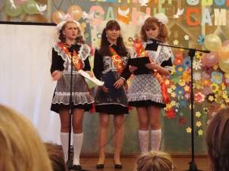  23 мая для всех выпускников страны, а также для четырёх учащихся 11 класса нашей школы прозвенел последний в их жизни школьный звонок. Последний звонок – странный праздник, вызывающий двоякое чувство: вот стоят выпускницы в платьях и фартучках, счастливо улыбаются и украдкой стирают непрошеные слёзы, но грустить им долго нельзя - необходимо отыграть сценарий.  Праздник 1 мая.  «1 Мая – один из самых странных всемирных праздников. Даже его родословная ведёт своё начало с подавления чикагской городской полицией 1 мая 1886 года беспорядков, вспыхнувших во время демонстрации местных рабочих.  1 мая 1886 года чикагские рабочие организовали забастовку и демонстрацию с требованиями 8-часового рабочего дня. Все это закончилось кровопролитным столкновением с полицией. В ответ на выстрелы из толпы полиция открыла огонь, что привело к массовым жертвам среди демонстрантов. Конечно, полиция, как часто это бывает, превысила свои полномочия, однако вряд ли американским пролетариям стоило винить в происшедшем только органы правопорядка, забывая о действиях местных анархистов, явно пытавшихся выстрелами из револьверов и метанием бомб вызвать ответный огонь на поражение.  Неудивительно, что празднование Дня солидарности трудящихся часто перерастало в столкновения с полицией. Через три года Парижский конгресс 2-го Интернационала назвал 1 мая Днем солидарности рабочих всего мира и предложил ежегодно отмечать его демонстрациями с социальными требованиями.  В Российской империи этот праздник впервые был отмечен в 1890 году в Варшаве проведением первомайской стачки рабочих. На следующий год в Петербурге состоялась первая маевка. С 1897 года маевки стали носить политический характер и сопровождаться массовыми демонстрациями. В  1917 году 1 мая впервые отпраздновали открыто. Во всех городах страны миллионы рабочих вышли на улицы с лозунгами Коммунистической партии «Вся власть Советам», «Долой министров-капиталистов»  По настоящему «массовым праздником» 1 мая стал в СССР. И это действительно был праздник для советских трудящихся, получивших дополнительно два выходных дня, а усилиями большевиков майские гуляния были превращены в некое подобие латиноамериканских карнавалов, носивших в отличие от последних «обязательный характер», с «идеологически выверенными» транспарантами, лозунгами и улыбками.  День Победы.  «Вы только представьте, какие были чувства у людей, когда объявили, что война закончилась. Эти чувства я не берусь передать. Это была огромная радость, люди этим чувством жили не один день, не два дня, не неделю, не месяц, а несколько лет.  Сразу после войны жизнь стала другая  День Победы будем помнить до тех пор, пока мы будем оставаться людьми. Разве может нормальный человек забыть эти ужасные годы. Бывают фабрики по производству, а война - это фабрика по уничтожению. День Победы будет актуальным до тех пор, пока у людей будет сохраняться мышление, присущее нормальным людям. Память, уважение и гордость за тех, кто отдал свои жизни за нас, за то, чтобы мы жили в мире и благополучии!» (Цитата из Интернет)  В нашем селе, как и по всей стране, каждый год проводятся митинги, посвященные этому дню. 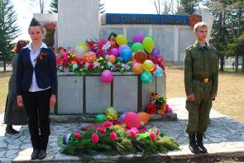  Каждый год в этот день слёзы наполняют глаза, видя и вспоминая ветеранов. Ведь их так мало осталось, и с каждым годом их всё меньше и меньше остаётся.... Особенно слёзы льются, когда слышу песни военных лет."....Это праздник со слезами на глазах"....В общем, радость за нас, ныне живущих, и чувство невыполненного долга перед теми, чья грудь в орденах, и кого рядом с нами, увы, нет....  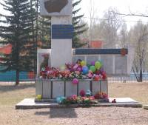  День славянской культуры и письменности.  Праздник в честь Кирилла и Мефодия — государственный праздник в России отмечается 24 мая; в России и Болгарии он носит имя День славянской культуры и письменности.Кирилл и Мефодий происходили из византийского города Фессалоники.  По-гречески их имена — реформаторы славянской азбуки и создатели церковнославян-ского языка, проповедники христианства. Канонизированы и почитаются как святые и на  Востоке, и на Западе.  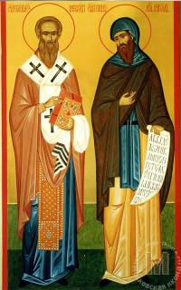  Одна из многочисленных икон Кириллу и Мефодию.  В славянском православии почитаются как святые равноапостольные «учи́тели слове́нские». В семье было семь сыновей, причём Михаил (Мефодий, 815—885) — старший, а Константин (Кирилл, по прозвищу Фило́соф, 827—869,) — младший из них. Согласно наиболее распространенной в науке версии, Кирилл и Мефодий были греческого  происхождения. Фессалоники, в которых родились братья, были двуязычным  городом. Этот диалект лег в основу языка переводов Кирилла и Мефодия, а с ними и всего церковнославянского языка.  ***  На сцене Ключи-Булакского КДЦ прошло мероприятие, посвящённое этому событию. Ложникова Жанна Вячеславовна рассказала историю про Кирилла и Мефодия, про создание первого алфавита, про древнюю письменность. |  | На сцене весело болтали три выпускницы, споря о необходимости здороваться с теперь уже бывшими учителями, проводили мини уроки, Новые Русские Бабки беспокоились, справится ли поколение, сменяющее их, со своей ответственной обязанностью смешить зрителей, учителя вспоминали о том, что было, как росли эти уже взрослые дети. Большое спасибо ученикам и учителям, которые помогали им в проведении мероприятия: разыгрывали сценки, пели и как могли, поддерживали выпускников. Эта помощь хоть немного, но облегчила обязанность трёх учениц в проведении праздника.  Не стоит забывать про наших младших выпускников – 4 класс. Они внесли свой вклад в концерт. Для них этот звонок хоть и не последний, но обозначающий переход на новую ступень, что они стали чуть старше и взрослее.  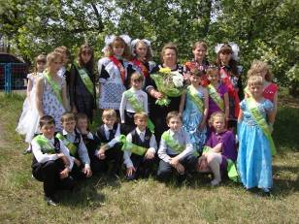Года пролетели минутой одной.  Был первый звонок, а теперь выпускной...  Автор статьи Ю.Киреева  «Лучшие из лучших» удостаивались чести пройтись по главной площади страны перед Мавзолеем. Но такими избранными были не сами рабочие, а их «представители» — главным образом лидеры и активисты профсоюзного движения.  Долгое время 1 Мая отмечалось как День международной солидарности трудящихся всех стран. А в 1997 году этот праздник переименовали в Праздник весны и труда.  А еще Первомай называли праздником весны. Он действительно был первым весенним праздником, не считая Пасхи. Люди радовались обновлению природы и дружно шли на демонстрацию. Она была не только политической акцией. Она давала возможность встретиться с друзьями, увидеть свой коллектив, школу всю сразу. После демонстрации люди по-дружески объединялись, принимали гостей. Праздничный стол был обязательным атрибутом Первомая.  А потом началась перестройка. От всенародного праздника осталось только два выходных дня. Называться он стал скромно — Праздником весны и труда. Демонстрации на улицах сел и городов прекратились.  Сегодня этот некогда идеологический праздник, утратил свой политический характер, и каждый из нас по-своему встречает и отмечает 1 мая. Но до сих пор многие помнят легендарные «МИР! ТРУД! МАЙ!» . И чтобы не стояло за этим лозунгом, пусть 1 мая всем нам принесет только радость (от труда) , мир и май! С праздником, с Первомаем!!»  (Цитата из http://otvet.mail.ru/)  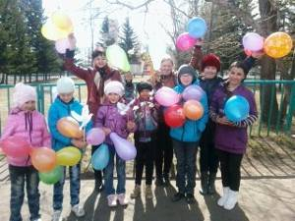  В нашем селе 1 мая прошло немногочисленное шествие, состоящее в основном из ребятишек и работников КДЦ. А может это начало….  Концерт, посвященный Дню победы.  В этот великий день - 9 мая состоялся концерт, посвященный дню победы. Многие пришли, что бы посмотреть на выступление младшего поколения. 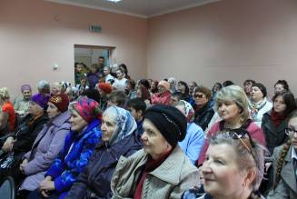  Дети выступали с песнями, которые раньше пели на войне, и исполняли танцы, которые были популярны в те годы.  Мы так поздравили наших вдов ветеранов и детей войны, которых было очень мало. Концерт получился очень эмоциональный.  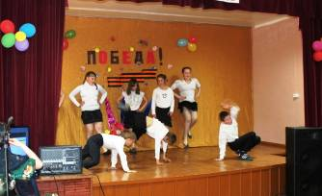  «Яблочко»  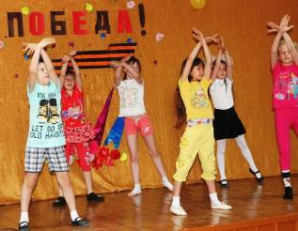  Непоседы  Статью подготовила Ин-Тожун В.  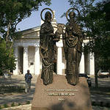  Памятник Кириллу и Мефодию в Севастополе.  В этот день мы присоединились к всероссийской культурной акции единого хорового пения в рамках празднования Дней славянской письменности и культуры.  Дети нашего села исполняли песни и делали это очень хорошо. Они пропели песни известные всему народу и зрители, присутствующие на мероприятии подпевали и аплодировали.  Немного о спорте…  Соревнования по пионерболу.  16 мая в нашей школе состоялись соревнования по пионерболу среди 5,6,7 классов. День был весёлый, старались все без исключений. Принести победу своему классу хотелось каждому. Победителями стали ученики 5 класса. Поздравляем их! Молодцы! Второе место занял 7 класс и третье- 6-ой.  Соревнования по волейболу.  19 мая эстафета соревнований перешла к старшему звену. Они играли в волейбол. В игре должны были принять участие 8,9,10 классы, но, увы, 10 класс не участвовал. Игра была очень весёлой, ученики 8 класса показали своё рвение к игре и сплоченность класса, хотя с первых минут 9 класс начал обыгрывать. Три игры прошли в непрерывном весёлом настроении. 9 класс занял первое место, а второе - 8 класс. У них не было ни капли сожаления, что они проиграли, ведь в этот день все очень повеселились!»

